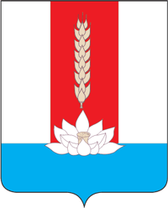

ДУМА
ЧЕРНИГОВСКОГО МУНИЦИПАЛЬНОГО ОКРУГА
ПРИМОРСКОГО КРАЯ

РЕШЕНИЕ

29 мая 2023 года село Черниговка № 12

Об отчете Администрации Черниговского района «О выполнении и эффективности муниципальной программы «Долгосрочное финансовое планирование и организация бюджетного процесса, совершенствование межбюджетных отношений в Черниговском муниципальном районе» на 2017-2025 годы за 2022 год»

Заслушав отчет начальника финансового управления Администрации Черниговского района Е.А. Евченко о выполнении и эффективности муниципальной программы «Долгосрочное финансовое планирование и организация бюджетного процесса, совершенствование межбюджетных отношений в Черниговском муниципальном районе» на 2017-2025 годы за 2022 год, руководствуясь Уставом Черниговского муниципального района, Дума Черниговского муниципального округа

Р Е Ш И Л А:

1. Отчет Администрации Черниговского района о выполнении и эффективности муниципальной программы «Долгосрочное финансовое планирование и организация бюджетного процесса, совершенствование межбюджетных отношений в Черниговском муниципальном районе» на 2017-2025 годы за 2022 год принять к сведению.

2. Настоящее решение вступает в силу со дня его подписания.

Председатель Думы
Черниговского муниципального округа Л.П. Коротенко

